口試海報說明
- 需完整填報
- 海報要在一頁中呈現
海報要在一頁中呈現
海報要在一頁中呈現
- ○○○請務必依文中所示登打(請再三確認不可打錯)
- 格式因論文題目較長而導致格式變動(例如；多一行)，請再於下一頁刪除一行。
- 時間以24小時制
- 字體：中文-標楷體 / 數字及英文- Times New Roman
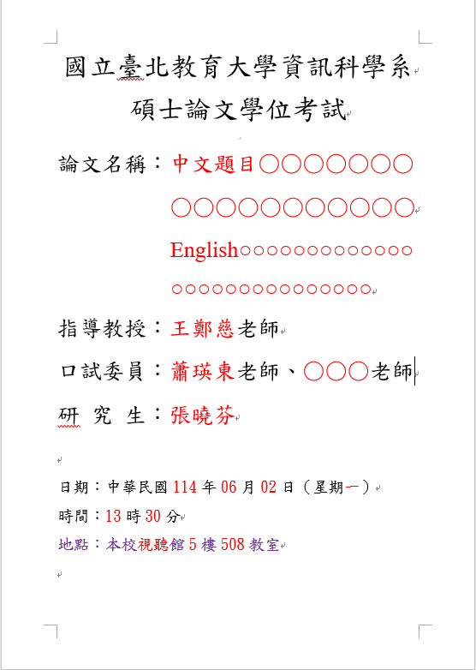範例:

地點：館樓名稱請務必依圖示中全名登打
(行政大樓/科學館/明德樓/創意館/視聽館/至善樓/篤行樓…)
- 口試當日張貼於考試會場外(需系所用印)-2張
1張張貼於電梯外/1張張貼於口試教室門外
- 考試結束後請記得撕下
表12-115.03.18
國立臺北教育大學資訊科學系
碩士論文學位考試

論文名稱：○○○○○○○○○○○○○○○○○○○○

指導教授：○○○老師、○○○老師
口試委員：○○○老師、○○○老師
研 究 生：○○○

日期：中華民國○○○年○○○月○○○日（星期○）
時間：○○時○○分
地點：本校○○○館(樓) ○○○樓○○○教室
視訊口試網址：(需經系務會議通過)-若無請刪除

